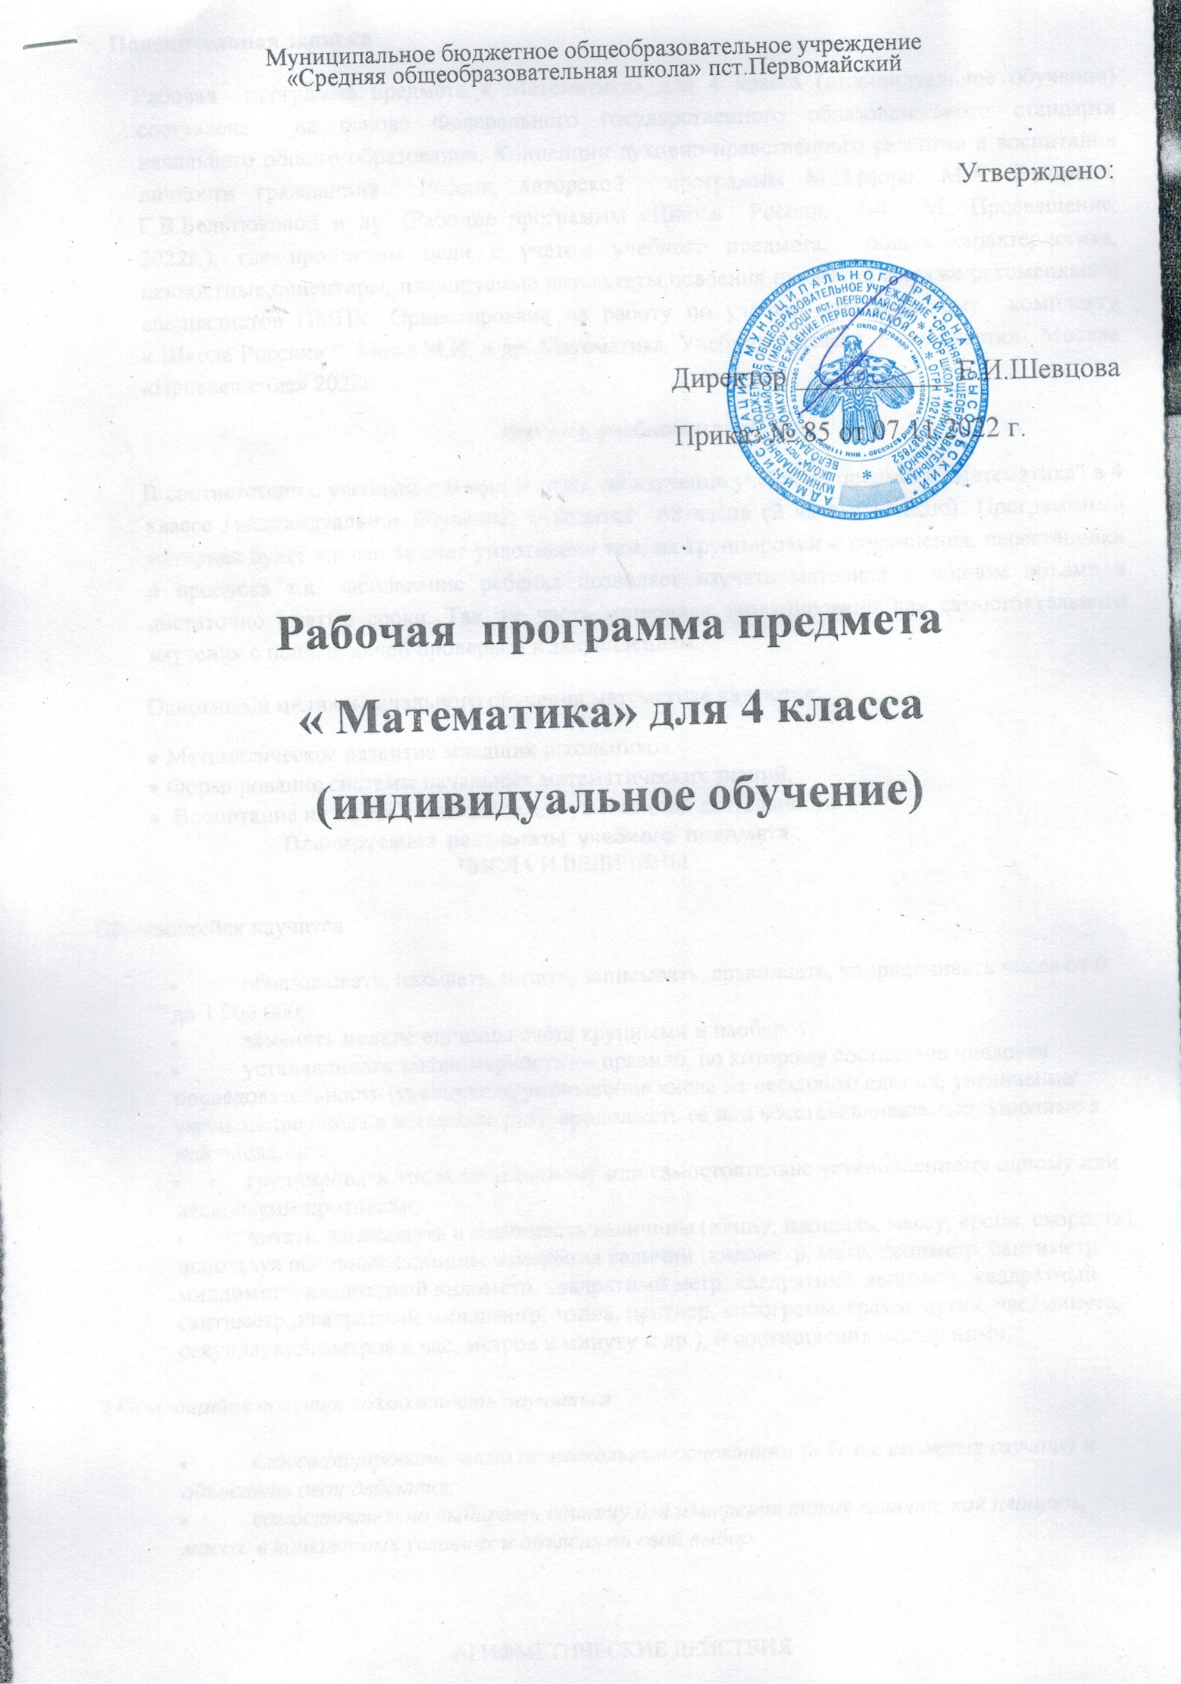

**Пояснительная записка**

Рабочая программа предмета « Математика» для 4 класса (индивидуальное обучение) составлена на основе Федерального государственного образовательного стандарта начального общего образования, Концепции духовно-нравственного развития и воспитания личности гражданина России, авторской программы М.И.Моро, М.А. Бантовой, Г.В.Бельтюковой и др. (Рабочие программы «Школа России», 1-4 - М.: Просвещение, 2022г.), где прописаны цели с учетом учебного предмета, общая характеристика, ценностные ориентиры, планируемые результаты освоения предмета, а также рекомендаций специалистов ПМПК. Ориентирована на работу по учебно- методическому комплекту « Школа России» ": Моро М.И. и др. Математика. Учебник 4 класса в двух частях. Москва «Просвещение» 2022г.

**Место в учебном плане**

В соответствии с учебным планом школы, на изучение учебного предмета "Математика" в 4 классе (индивидуальное обучение) отводится 68 часов (2 часа в неделю). Программный материал будет изучен за счет уплотнения тем, их группировки и соединения, перестановки и пропуска т.к. заболевание ребенка позволяет изучать материал в полном объеме в достаточно сжатые сроки. Так же часть материала запланировано для самостоятельного изучения с последующей проверкой и закреплением.

Основными **целями** начального обучения математике являются:

* Математическое развитие младших школьников.
* Формирование системы начальных математических знаний.
* Воспитание интереса к математике, к умственной деятельности.

**Планируемые результаты учебного предмета**   
 ЧИСЛА И ВЕЛИЧИНЫ

Обучающийся научится:

* образовывать, называть, читать, записывать, сравнивать, упорядочивать числа от 0 до 1 000 000;
* заменять мелкие единицы счёта крупными и наоборот;
* устанавливать закономерность — правило, по которому составлена числовая последовательность (увеличение/уменьшение числа на несколько единиц, увеличение/ уменьшение числа в несколько раз); продолжать её или восстанавливать пропущенные в ней числа;
* группировать числа по заданному или самостоятельно установленному одному или нескольким признакам;
* читать, записывать и сравнивать величины (длину, площадь, массу, время, скорость), используя основные единицы измерения величин (километр, метр, дециметр, сантиметр, миллиметр; квадратный километр, квадратный метр, квадратный дециметр, квадратный сантиметр, квадратный миллиметр; тонна, центнер, килограмм, грамм; сутки, час, минута, секунда; километров в час, метров в минуту и др.), и соотношения между ними.

*Обучающийся получит возможность научиться:*

* *классифицировать числа по нескольким основаниям (в более сложных случаях) и объяснять свои действия;*
* *самостоятельно выбирать единицу для измерения таких величин, как площадь, масса, в конкретных условиях и объяснять свой выбор.*

АРИФМЕТИЧЕСКИЕ ДЕЙСТВИЯ

Обучающийся научится:

* выполнять письменно действия с многозначными числами (сложение, вычитание, умножение и деление на однозначное, двузначное число в пределах 10 000), с использованием сложения и умножения чисел, алгоритмов письменных арифметических действий (в том числе деления с остатком);
* выполнять устно сложение, вычитание, умножение и деление однозначных, двузначных и трёхзначных чисел в случаях, сводимых к действиям в пределах 100 (в том числе с 0 и числом 1);
* выделять неизвестный компонент арифметического действия и находить его значение;
* вычислять значение числового выражения, содержащего 2—3 арифметических действия (со скобками и без скобок).

*Обучающийся получит возможность научиться:*

* *выполнять действия с величинами;*
* *выполнять проверку правильности вычислений разными способами (с помощью обратного действия, прикидки и оценки результата действия, на основе зависимости между компонентами и результатом действия);*
* *использовать свойства арифметических действий для удобства вычислений;*
* *решать уравнения на основе связи между компонентами и результатами действий сложения и вычитания, умножения и деления;*
* *находить значение буквенного выражения при заданных значениях входящих в него букв.*

РАБОТА С ТЕКСТОВЫМИ ЗАДАЧАМИ

Обучающийся научится:

* устанавливать зависимости между объектами и величинами, представленными в задаче, составлять план решения задачи, выбирать и объяснять выбор действий;
* решать арифметическим способом текстовые задачи (в 1—3 действия) и задачи, связанные с повседневной жизнью;
* оценивать правильность хода решения задачи, вносить исправления, оценивать реальность ответа на вопрос задачи.

*Обучающийся получит возможность научиться:*

* *составлять задачу по краткой записи, по заданной схеме, по решению;*
* *решать задачи на нахождение: доли величины и величины по значению её доли (половина, треть, четверть, пятая, десятая часть); начала, продолжительности и конца события; задачи, отражающие процесс одновременного встречного движения двух объектов и движения в противоположных направлениях; задачи с величинами, связанными пропорциональной зависимостью (цена, количество, стоимость); масса одного предмета, количество предметов, масса всех заданных предметов и др.;*
* *решать задачи в 3—4 действия;*
* *находить разные способы решения задачи.*

ПРОСТРАНСТВЕННЫЕ ОТНОШЕНИЯ.ГЕОМЕТРИЧЕСКИЕ ФИГУРЫ

Обучающийся научится:

* описывать взаимное расположение предметов на плоскости и в пространстве;
* распознавать, называть, изображать геометрические фигуры (точка, отрезок, ломаная, прямой угол; многоугольник, в том числе треугольник, прямоугольник, квадрат; окружность, круг);
* выполнять построение геометрических фигур с заданными размерами (отрезок, квадрат, прямоугольник) с помощью линейки, угольника;
* использовать свойства прямоугольника и квадрата для решения задач;
* распознавать и называть геометрические тела (куб, шар);
* соотносить реальные объекты с моделями геометрических фигур.

ГЕОМЕТРИЧЕСКИЕ ВЕЛИЧИНЫ

Обучающийся научится:

* измерять длину отрезка;
* вычислять периметр треугольника, прямоугольника и квадрата, площадь прямоугольника и квадрата;
* оценивать размеры геометрических объектов, расстояния приближённо (на глаз).

*Обучающийся получит возможность научиться:*

* *распознавать, различать и называть геометрические тела: прямоугольный параллелепипед, пирамиду, цилиндр, конус;*
* *вычислять периметр многоугольника;*
* *находить площадь прямоугольного треугольника;*
* *находить площади фигур путём их разбиения на прямоугольники (квадраты) и прямоугольные треугольники.*

РАБОТА С ИНФОРМАЦИЕЙ

Обучающийся научится:

* читать несложные готовые таблицы;
* заполнять несложные готовые таблицы;
* читать несложные готовые столбчатые диаграммы.

*Обучающийся получит возможность научиться:*

* *достраивать несложную готовую столбчатую диаграмму;*
* *сравнивать и обобщать информацию, представленную в строках и столбцах несложных таблиц и диаграмм;*
* *понимать простейшие выражения, содержащие логические связки и слова (… и …, если…, то…; верно/неверно, что…; каждый; все; некоторые; не)*

**Содержание программы**

**Числа от 1 до 1000. Нумерация**

Четыре арифметических действия. Порядок их выполнения в выражениях, содержащих 2-4 действия. Письменные приёмы вычислений.

**Числа, которые больше**1000

**Нумерация**

Новая счетная единица — тысяча.

Разряды и классы: класс единиц, класс тысяч, класс миллионов и т. д. Чтение, запись и сравнение многозначных чисел.

Представление многозначного числа в виде суммы разрядных слагаемых. Увеличение (уменьшение) числа в 10, 100, 1000 раз.

**Величины**

Единицы длины: миллиметр, сантиметр, дециметр, метр, километр. Соотношения **ме**жду ними.

Единицы площади: квадратный миллиметр, квадратный сантиметр, квадратный дециметр, квадратный метр, квадратный километр. Соотношения между ними.

Единицы массы: грамм, килограмм, центнер, тонна. Соотношения между ними.

Единицы времени: секунда, минута, час, сутки, месяц, год, век. Соотношения между ними. Задачи на определение начала, конца события, его продолжительности.

**Сложение и вычитание**

Сложение и вычитание (обобщение и систематизация знаний): задачи, решаемые сложением и вычитанием; сложение и вычитание с числом 0; переместительное и сочетательное свойства сложения и их использование для рационализации вычислении; взаимосвязь между компонентами и результатами сложения и вычитания; способы проверки сложения и вычитания.

Решение уравнений вида:

х + 312 = 654 + 79,

729-х = 217 + 163,

х- 137 = 500-140.

Устное сложение и вычитание чисел в случаях, сводимых к действиям в пределах 100, и письменное — в остальных случаях.

Сложение и вычитание значений величин.

**Умножение и деление**

Умножение и деление (обобщение и систематизация знаний): задачи, решаемые умножением и делением; случаи умножения с числами 1 и 0; деление числа 0 и невозможность деления на 0; переместительное и сочетательное свойства умножения, распределительное свойство умножения относительно сложения; рационализация вычислений на основе перестановки множителей, умножения суммы на число и числа на сумму, деления суммы на число, умножения и деления числа на произведение; взаимосвязь между компонентами и результатами умножения и деления; способы проверки умножения и деления.

Решение уравнений вида 6 - х = 429 +120, х - 18 = 270-50, 360:х=630:7 на основе взаимосвязей между компонентами и результатами действий.

Устное умножение и деление на однозначное число в случаях, сводимых к действиям в пределах 100; умножение и деление на 10, 100, 1000.

Письменное умножение и деление на однозначное и двузначное число в пределах миллиона. Письменное умножение и деление на трехзначное число (в порядке ознакомления).

Умножение и деление значений величин на однозначное число.

Связь между величинами (скорость, время, расстояние; масса одного предмета, количество предметов, масса всех предметов и др.). В течение всего года проводится:

* вычисление значений числовых выражений в 2 — 4 действия (со скобками и без них), требующих применения всех изученных правил о порядке выполнения действий;
* решение задач в одно действие, раскрывающих смысл арифметических действий;
* нахождение неизвестных компонентов действий;
* отношения больше, меньше, равно;
* взаимосвязь между величинами;
* решение задач в 2—4 действия;
* решение задач на распознавание геометрических фигур в составе более сложных;
* -        разбиение фигуры на заданные части; составление заданной фигуры из 2 — 3 ее частей;
* построение изученных фигур с помощью линейки и циркуля.

**Итоговое повторение**

**Календарно-тематическое планирование**

|  |  |  |
| --- | --- | --- |
| *№*  *п/п* | *Тема урока* | *Кол-во часов* |
|
| 1. | Повторение. Нумерация чисел. Порядок дей­ствий в числовых выражениях. | 1 |
| 2. | Сложение и вычитание Нахождение суммы несколь­ких слагаемых | 1 |
| 3. | Алгоритм письменного вычитания трёхзначных чисел | 1 |
| 4 | Умножение трехзначного числа на одно­значное. Свойства умножения. | 1 |
| 5. | Приемы письменного деления. Алгоритм письменного деления. | 1 |
| 6. | Прием письменного деления трёхзначного числа на однозначное число | 1 |
| 7 | **Контрольная работа теме «Повторение. Письменное сложение и вычитание трёхзначных чисел».** | 1 |
| 8 | Анализ контрольной работы. Знакомство со столбчатыми диаграммами. Чтение и составление столбчатых диаграмм. | 1 |
| 9 | Что узнали. Чему научились. Странички для любознательных. ***Тест «Верно? Неверно?»*** | 1 |
| 10 | Класс единиц и класс тысяч. Чтение многозначных чисел и запись многозначных чисел | 1 |
| 11 | Разрядные слагаемые Сравнение многозначных чисел | 1 |
| 12 | Увеличение и уменьшение числа в 10, 100, 1 000 раз. Выделение в числе общего количества единиц любого разряда | 1 |
| 13 | Класс миллионов. Класс миллиардов. ***Проверочная работа по теме «Нумерация»*** | 1 |
| 14. | Наши проекты. Создание математического справочника «Наше село» Странички для любознательных. Что узнали. Чему научились. ***Математический диктант.*** | 1 |
| 15 | **Контрольная работа по теме «Числа, которые больше**  **1000. Нумерация»** | 1 |
| 16 | Анализ контрольной работы и работа над ошибками. Единицы длины. Километр. | 1 |
| 17 | Таблица единиц длины  Единицы площади. Квадратный километр | 1 |
| 18 | Единицы площади. Квадратный миллиметр Таблица единиц площади | 1 |
| 19 | Измерение площади фигуры с помощью палетки Единицы массы. Тонна. | 1 |
| 20. | Единицы массы. Центнер  Таблица единиц массы | 1 |
| 21 | Повторение пройденного «Что узнали. Чему научи­лись» | 1 |
| 22 | **Контрольная работа по теме «Величины»** | 1 |
| 23 | Анализ контрольной работы и работа над ошибками Единицы времени. Определение времени по часам | 1 |
| 24 | Единицы времени. Секунда. Век. Таблица единиц времени. «Что узнали. Чему научились". ***Тест «Проверим себя и оценим свои достижения».*** | 1 |
| 25 | Решение задач на определение начала, продолжительности и конца события. | 1 |
| 26 | **Контрольная работа по теме: «Величины»** | 1 |
| 27 | Анализ контрольной работы и работа над ошибками. Устные и письменные приемы вычис­лений. Нахождение неизвестного слагаемого. Нахождение неизвестного уменьшаемого, неизвестного вычитаемого. | 1 |
| 28 | Нахождение нескольких долей целого .Решение задач | 1 |
| 29 | Сложение и вычитание величин. Решение задач на уменьшение и увеличение в несколько раз с вопросами в косвенной форме | 1 |
| 30 | Что узнали. Чему научились.Закрепление по теме "Сложение и вычитание". Странички для любознательных. Задачи - расчеты. **Тест *«Проверим себя и оценим свои достижения».*** | 1 |
| 31. | **Контрольная работа по теме «Чис­ла, которые больше 1 000. Сложение и вычитание»** | 1 |
| 32. | Анализ контрольной работы и работа над ошибками. Свойства умножения | 1 |
| 33. | Письменные приемы умно­жения много­значных чисел на одно­значное число | 1 |
| 34 | Письменные приемы умножения многозначного числа с нулями и единицами в записи на однозначное число. Умножение чисел, запись которых заканчивается нулями. ***Математический диктант.*** | 1 |
| 35 | Нахождение неизвестного множителя, неизвестного делимого, неизвестного делителя. | 1 |
| 36 | Деление мно­гозначного числа на одно­значное, когда в записи част­ного есть нули | 1 |
| 37 | Задачи на увеличение и уменьшение числа в несколько раз, выраженные в косвенной форме. | 1 |
| 38 | Письменные приемы деления. Решение задач. Что узнали. Чему научились**.** Закрепление по теме "Умножение и деление". | 1 |
| 39 | **Контрольная работа по теме «Умножение и деление на однозначное число»** | 1 |
| 40. | Анализ контрольной работы и работа над ошибками. Умножение и деление на однозначное число | 1 |
| 41 | Взаимосвязь между ско­ростью, време­нем и расстоя­нием | 1 |
| 42 | Решение задач на движение Странички для любознательных. **Проверочная работа по теме: «Скорость. Время. Расстояние».** | 1 |
| 43 | Умножение числа на произведение. Письменные приёмы умножения на числа, окан­чивающиеся нулями. Перестановка и группировка множителей. | 1 |
| 44 | Письменное умножение двух чисел, оканчивающихся нулями. Странички для любознательных. Задания творческого и поискового характера: логические задачи. | 1 |
| 45 | Решение задач на встречное движение. Повторение пройденного. «Что узнали. Чему научи­лись» | 1 |
| 46 | **Контрольная работа по теме «Умно­жение чисел, оканчиваю­щихся нулями»** | 1 |
| 47 | Анализ контрольной работы и работа над ошибками Деление числа на произведе­ние. | 1 |
| 48. | Деление с остатком на 10, 100 и 1 000 | 1 |
| 49 | Решение задач на одновременное движение в противоположных направлениях. | 1 |
| 50 | Письменное деление на чис­ла, оканчиваю­щиеся нулями | 1 |
| 51. | Письменное деление на числа, оканчивающиеся нулями, когда в частном две цифры. | 1 |
| 52 | Что узнали. Чему научились. Наши проекты. Составление сборника математических задач и заданий. |  |
| 53. | **Контрольная работа по теме «Умножение и деление на числа, оканчивающиеся нулями»** Анализ контрольной работы и работа над ошибками. Умножение числа на сумму | 1 |
| 54 | Письменное умножение на двузначное число. Решение задач на нахождение неизвестных по двум разностям | 1 |
| 55. | Письменное умножение на трехзначное число. Умножение на трехзначные числа, в записи которых есть нули | 1 |
| 56 | Письменный прием умно­жения на трех­значные числа в случаях, ко­гда в записи первого мно­жителя есть нули | 1 |
| 57 | Закреп­ление изучен­ного материала по теме «Умножение на двузначные и трехзначные числа» | 1 |
| 58 | **Контрольная работа по теме: « Умножение на двухзначное и трехзначное число».** Письменное деление на двузначное число | 1 |
| 59. | Письменное деление на двузначное число. Алгоритм письменного деления на двузначное число. | 1 |
| 60 | Прием письмен­ного деления с остатком на двузначное число. Изменение пробной цифры. | 1 |
| 61 | Письменное деление на двузначное число, когда в частном есть нули. **Проверочная работа «Письменное деление на двузначное число»** | 1 |
| 62. | Работа над ошибками  Письменное деление на трехзначное число. Прием письмен­ного деления на трехзначное число . | 1 |
| 63 | Проверка деления умножением. Проверка деления с остатком. | 1 |
| 64. | Что узнали. Чему научились. Закрепление по теме" Проверка деления". | 1 |
| 65 | **Контрольная работа по теме: «Деление на двузначное и трехзначное число».** |  |
| 66 | Повторение. Нумерация Выражения и уравнения.Арифметические действия: сложение и вычитание ,умножение и деление***.*** | 1 |
| 67 | **Итоговая диагностическая работа.** Величины. Геометрические фигуры**.** | 1 |
| 68 | Правила о порядке действий. Обобщающий урок | 1 |

**Учебно-методическое и материально-техническое обеспечение**

**Книгопечатная продукция**

**Учебники**

Моро М.И. и др. Математика. Учебник 4 класса в двух частях. Москва «Просвещение» 2022г.

Волкова С.И. Математика. Проверочные работы. Москва «Просвещение» 2022г.

Контрольно-измерительные материалы. Математика: 4 класс / Сост. Т.Н. Ситникова. М.: ВАКО, 2022.

**Методические пособия**

Т.Н.Ситникова, И.Ф. Яценко Поурочные разработки по математике к УМК М.И. Моро

(«Школа России») Москва ВАКО 2022г.

Бантова М.А., Бельтюкова Г.В., Степанова С.В. Математика. Методическое пособие.4 класс.

**Технические средства обучения**

* Классная доска
* компьютер
* принтер
* ксерокс
* мультимедийный проектор